
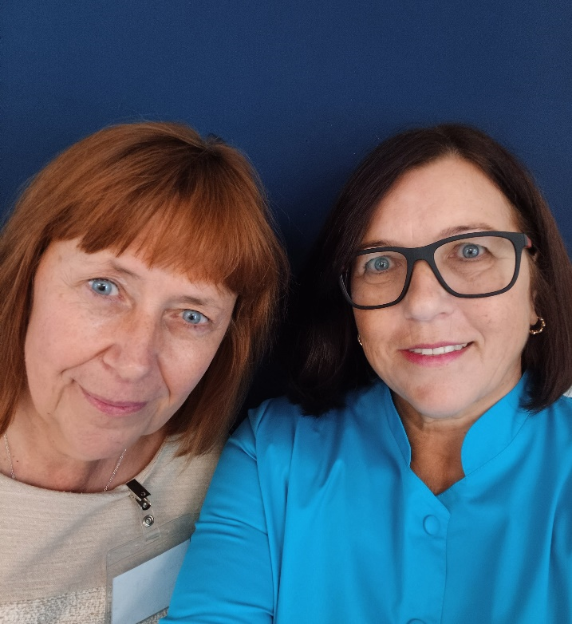
Muutustest haiglaõppes
Sellest õppeaastast toimetavad kliinikute erinevates lasteosakondades kaks haiglaõpetajat. Üldpediaatria ja neuroloogia osakonnas juhendab haiglaravil viibivaid lapsi õppetöös jätkuvalt Hilda Looper. Lastekirurgia ja hematoloogia-onkoloogia osakonnas olevate lastega tegeleb peamiselt haiglaõpetaja Merike Mändla.
Vastavalt vajadusele on õpetajad valmis toetama ka teistes kliinikumi osakondades viibivate koolikohustuslike patsientide õppetööd. Mõlemad haiglaõpetajad on olnud aastaid aktiivsed nii Eesti Haiglaõpetajate Seltsi (EHS) kui rahvusvahelise Euroopa haiglaõpetajate organisatsiooni HOPE tegevustes.

Põhikooli- ja gümnaasiumiseaduse kohaselt käsitletakse haiglaõppena haiglas ravil viibiva põhi- või üldkeskharidust omandava õpilase õppetöö juhendamist ja toetamist, võttes aluseks koolis õpilasele koostatud õppekava. Haiglaõpetajad on täieõiguslikud meeskonnaliikmed, nad on ka n-ö sillaks hospitaliseeritud lapse, kodu ning kodukooli vahel. Haiglas läbiviidavat õpet tunnustatakse samaväärselt koolis läbiviidava õppega, kuid haiglaõppel on täita ka eriline missioon õpilase haiguse ja haiglas viibimise ajal. Peab ju haiglaõpe tagama sujuva taasintegreerumise kodukooli, vähendama hirmusid seoses mahajäämusega õppetöös, aitama säilitada õpilase rolli, tugevdama õpilase õpitahet. Õppekorraldus haiglas on paindlik, arvestatakse haiglas läbiviidavate uuringute ning protseduuridega.

Kontaktid:
Hilda Looper
Hilda.Looper@kliinikum.ee
Tel 731 9502
Õpiruum V korrusel M5005

Merike Mändla
Merike.Mandla@kliinikum.ee
Tel 731 9969
Ruum I korrusel A101

